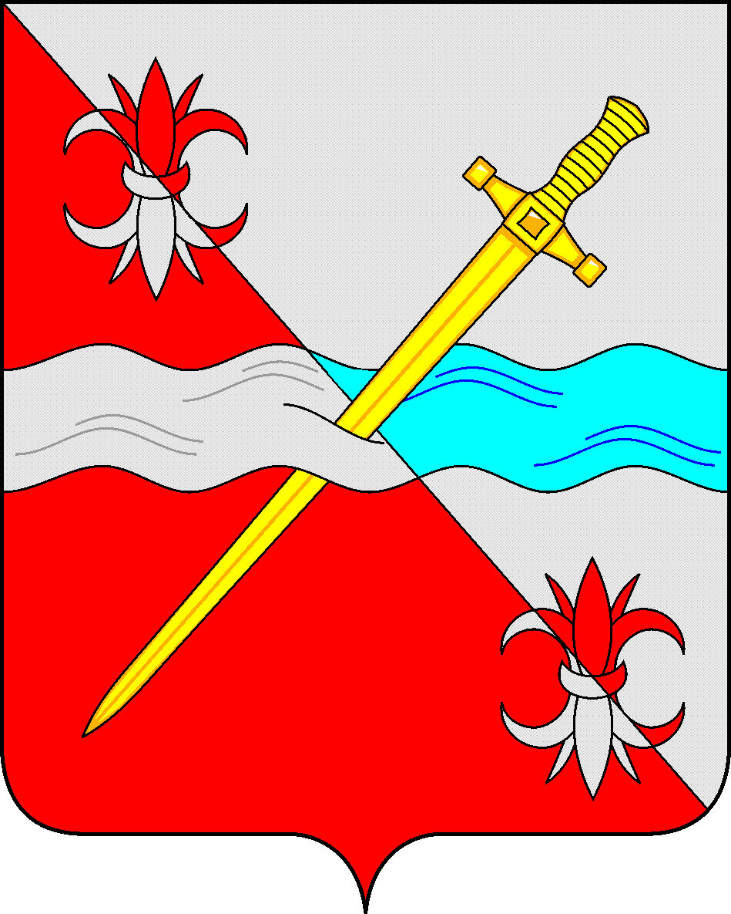

**СОВЕТ**

**депутатов Советского муниципального округа**

**Ставропольского края**

**РЕШЕНИЕ**

01 октября 2024 г. № 234

г. Зеленокумск

О безвозмездной передаче имущества из муниципальной собственности Советского муниципального округа Ставропольского края в собственность Местной религиозной организации православного Прихода храма иконы Божией Матери «Спорительница хлебов» с. Правокумское Советского района Ставропольского края Георгиевской Епархии Русской Православной Церкви (Московский Патриархат)

Руководствуясь федеральными законами от 06 октября 2003 года № 131-ФЗ «Об общих принципах организации местного самоуправления в Российской Федерации», от 26 июля 2006 года № 135-ФЗ «О защите конкуренции», от 30 ноября 2010 года № 327-ФЗ «О передаче религиозным организациям имущества религиозного назначения, находящегося в государственной или муниципальной собственности», Уставом Советского муниципального округа Ставропольского края, Положением о порядке управления и распоряжения имуществом, находящимся в муниципальной собственности Советского муниципального округа Ставропольского края, утвержденным решением Совета депутатов Советского муниципального округа Ставропольского края от 25 апреля 2024 г. № 189, рассмотрев заявление Местной религиозной организации православного Прихода храма иконы Божией Матери «Спорительница хлебов» с. Правокумское Советского района Ставропольского края Георгиевской Епархии Русской Православной Церкви (Московский Патриархат), Совет депутатов Советского муниципального округа Ставропольского края

РЕШИЛ:

1. Передать в собственность Местной религиозной организации православного Прихода храма иконы Божией Матери «Спорительница хлебов» с. Правокумское Советского района Ставропольского края Георгиевской Епархии Русской Православной Церкви (Московский Патриархат) муниципальное имущество Нежилое здание, общей площадью 97,0 кв.м, кадастровый номер 26:27:030606:116 и земельный участок площадью 646+/-9 кв.м, кадастровый номер 26:27:030606:115, расположенные по адресу: Ставропольский край, Советский район, село Правокумское, улица Мира, 45, для использования в соответствии с целями деятельности религиозной организации, определенными ее Уставом.

2. Администрации Советского муниципального округа Ставропольского края в установленном порядке заключить договор о безвозмездной передаче муниципального имущества из муниципальной собственности Советского муниципального округа Ставропольского края в собственность Местной религиозной организации православного Прихода храма иконы Божией Матери «Спорительница хлебов» с. Правокумское Советского района Ставропольского края Георгиевской Епархии Русской Православной Церкви (Московский Патриархат).

3. Управлению имущественных и земельных отношений администрации Советского муниципального округа Ставропольского края в двухнедельных срок со дня утверждения передаточного акта внести изменения в реестр муниципальной собственности Советского муниципального округа Ставропольского края, исключив из него вышеуказанное имущество.

Председатель Совета депутатов

Советского муниципального округа

Ставропольского края Н.Н. Деревянко